Отчёт 2014-2015 год по военно – патриотическому воспитанию в МБОУ СОШ с. Новый Артаул

Закон РФ «О патриотическом воспитании граждан Российской Федерации»направлен на определение целей, принципов и основных направлений патриотического воспитания граждан как важного элемента государственной политики, устанавливает правовые и организационные основы формирования государственной системы патриотического воспитания граждан Российской Федерации.
Патриотическое воспитание подрастающего поколения всегда являлось одной из важнейших задач современной школы, ведь детство и юность - самая благодатная пора для привития священного чувства любви к Родине. Под патриотическим воспитанием мы понимаем постепенное и неуклонное формирование у учащихся любви к своей Родине. У школьников должно вырабатываться чувство гордости за свою Родину и свой народ, уважение к его великим свершениям и достойным страницам прошлого.
Целью патриотического воспитания в нашей школы является:формирование и развитие социально значимых ценностей, гражданственности и патриотизма в процессе воспитания и обучения, направленные на формирование и развитие личности гражданина и защитника Отечества.
Для достижения поставленной цели необходимо решить следующие задачи:
- формировать нравственную культуру учащихся, уважительное отношение к исторической памяти своего народа;
- воспитывать ответственность, потребность личного участия в мероприятияхгражданско-патриотической направленности;
- воспитание чувства гордости за свою Родину и свой народ, уважение к его великим свершениям и достойным страницам прошлого, развитие чувства сопричастности к судьбам Отечества.
Задачи патриотического воспитания в школе решаются в рамках воспитательной системы школы. В патриотическом воспитании учитываются возрастной и региональный факторы, работа ведется в течение всего учебного года во всех классных коллективах школы.
Основными направлениями работы по патриотическому воспитанию являются:
-физкультурно-оздоровительная деятельность;
- историко-патриотическая деятельность;
- национально - патриотическая деятельность;
-военно-спортивная деятельность.
Во исполнение рекомендаций Администрации Президента РФ и Полномочного представителя Президента РФ в Приволжском федеральном округе в декабре были проведены Единые Уроки мужества посвященные Дням воинской славы, памятным датам Российской военной истории, Победным датам: Дню неизвестного солдата, Дню Героев Отечества, годовщине ввода ограниченного контингента советских войск в Афганистан .
Во всех классах Уроки мужества проходят с приглашением или посещением ветеранов ВОВ АхмадиеваР.Х . Были организованы встречи с курсантами военных училищ Асатов Р.А. и Асатов И.А.(г. Челябинский). Выпускники школы были приглашены с целью формирования у учащихся готовности к защите Отечества и службе в армии. Учащиеся проявляли большой интерес к рассказам гостей, активно участвовали в беседе.
Во время военно-патриотического месячника (февраль) для учеников 1-11 классов был организован «Смотр песни и строя». Лучшие команды были награждены грамотами. В рамках месячника, посвященного Дню Великой Победы, в 1-11 классах проводились тематические классные часы и просмотры фильмов на военную тематику: «Помни имя свое», «Офицеры», «Горячий снег», «А зори здесь тихие», «Брестская крепость»,»В бой идут одни старики» и др., 9 мая состоялся митинг, в котором приняли участие учащиеся 1-11 классов.
В школьном музее проводятся Уроки мужества, традиционно проходят экскурсии и беседы по темам: "История школы", "Сельчане на фронтах Великой Отечественной войны", "Учителя и выпускники нашей школы - защитники Отечества». Всегда мы пополняем информацией школьный музей.
В год 70 летию Великой Победы учащиеся школы приняли активное участие во всех городских мероприятиях: «Бессмертный полк», НПК «Шаг в будущее», в районном конкурсе мастерства по художественной обработке дерева, посвященного Году литературы и 70-летию Победы в Великой Отечественной войне, в конкурсе исследовательских работ «Дорогами Отечества», в районном и зональном , и Республиканском военно – спортивном игре «Зарница»
В школе были проведены: классные часы на тему «Боль моей души – Афганистан», классный час к выводу войск из Афганистана; «Защита Отечества – священный долг каждого», классный час на тему «Есть такая профессия Родину защищать!».
Встреча с курсантом Военного учебно-научного центра Военно-воздушных сил «Военно-воздушная академия» (филиал, г. Челябинск) Асатовым Р. А. Просмотр видиофильма о Челябинском военном институте. 4. 02. 2015 г. (8, 9 классах)
Встреча с участником контр террористической операции на Северном Кавказе Гимазовым И. Ф. 11. 02. 2015 г. (9- 11 классах)
Митинг, посвященный ко Дню Победы.
Участвовали на районно - краеведческой викторине «Страна заповедная» и на международной олимпиаде по истории авиации и воздухоплавания им. А.Ф. Можайского по теме: «Какие подвиги советских летчиков в период Великой отечественной войны оказались забыты?» занимали призовые места.
Участие в военно-спортивной игре «Зарница» 5-7 классы, «А ну-ка, парни – 2015» - 8-11 классы
Патриотическое воспитание школьников – это систематическая и целенаправленная деятельность по формированию у учащихся высокого патриотического сознания, чувства верности своему Отечеству, готовности к выполнению гражданского долга и конституционных обязанностей по защите интересов Родины.

№  п/п | Наименование мероприятия | Кол-во призеров
1 | МЭ  Полиатлон | 1  Мухамадиева Лиана –2-место
2 | «Традиции и ремесла народов РБ: прошлое, настоящее, будущее» - | Нурабаев А  Окулов Амирхан  Сибагатуллин А
3 | Районный конкурс мастерства по художественной обработке дерева,  посвященного Году литературы и 70-летию Победы в Великой Отечественной войне | 3
6 | Конкурс исследовательских работ «Дорогами Отечества» | Фазылова А.-Гран-при в номин. «Персоналии»;  Хаерланамов А., 3 место
7 | 3ональные соревнования по борьбе Куреш | Окулов Амирхан  Эрназаров Ильнур
9 | 3ональные соревнования по легкой атлетике в зачет 17 Спартакиады школьников РБ среди команд ДСК ОУ в 2014-2015 уч. г. в составе командной эстафеты. | Махмутзянов Э., Мухамадиева Л.
10 | Зональный этап военно-спортивной игры «Зарница» Мишкино | Команда 1 место
11 | Зональный этап военно-спортивной игры «зарница», с. Мишкино.  Силовая гимнастика. | Мухамадиева Лиана, 1 место

РАЙОННЫЕ МЕРОПРИЯТИЯ

№  п/п | Наименование мероприятия | Кол-во призеров
2 | Конкурс электронных презентаций «Чудесный край Башкортостан», прсвящ., 70-летию Победы в ВОВ в 1941-45 гг. | 2  Ибрагимова Азалия, Дускаев Аяз
8 | Конкурс сочинений “Война глазами наследников победы”, посвященный 70-летию Победы советского народа в Великой Отечественной войне 1941-1945 гг.  Номинация «Строка, оборванная пулей…» | 1  Хакимова Регина-1 место
11 | Районный конкурс сочинений “Медаль за бой, медаль за труд из одного металла куют”. | -  Шараева Татьяна участник
12 | “Страна заповедная”. Викторина. (посв. 70-летию Победы в ВОВ, героям РБ) | 1  Сахаутдинова Диляра
13 | Конкурс исследовательских работ «Дорогами Отечества» | 2  Фазылова А.-Гран-при в номин. «Персоналии»;  Хаерланамов А., 3 место
 | НПК «Шаг в будущее». «Родной край в математических задачах» | Каюмов Д 1 место
17 | Соревнования по лыжным гонкам, возрастной группе 2000-2001г. р. на дистанции 600м 3000 км. | 1  Махмутзянов Э.
18 | Легкоатлетический кросс | 1
19 | Олимпиада по физкультуре | 1
20 | Олимпиада по технологии  (девочки) | 0
21 | Олимпиада по ИЗО | 0
22 | Районный фольклорный конкурс «Россия – страна света и добра» в номина-ции «Лучший фольклорный коллектив» | 2 место
29 | Спартакиада школ по нац. борьбе «Куряш» | 2  Окулов Амир (2) Эрназаров Ильнур
32 | Конкурс работ, посв. Году литературы и 70-летию Победы в ВОВ в ном «Плакат» | Муфазалова Алина

РЕГИОНАЛЬНЫЕ (РЕСПУБЛИКАНСКИЕ) МЕРОПРИЯТИЯ

№  п/п | Наименование мероприятия | Дата проведения | Кол-во призеров
4 | 3ональные соревнования по легкой атлетике в зачет 16 Спартакиады школьников РБ среди команд ДСК ОУ в 2013-2014 уч. г. в составе командной эстафеты. | февраль 2014 г. Агидель | 2  Махмутзянов Э., Мухамадиева Л.
5 | Зональные соревнования по лыжным гонкам в зачёт 15 Спартакиады школьников РБ среди команд ДСК общеобразовательных школ в 2013-2014 уч. г. | 12 февраля 2014 г. | 1  Махмутзянов Э
6 | Первенство МО РБ по лыжным гонкам среди 2000-2001 гг.р. на дистанции 3 км с результ. 10.39 мин | г. Кумертау 23-25 января 2014 г. | 1  Махмутзянов Э
7 | Лыжный марафон на приз газеты «Калтасинская Заря» в возрастной группе 2001-2000 г.р. дистанции 5 км, с результатом 19 мин.15 сек. | с. Калтасы | 1  Махмутзянов Э
8 | Лыжный марафон на приз газеты «Калтасинская Заря» в возрастной группе 1999-2000 г. р. на дистанции 15 км, с результатом 51 мин. 48 сек | с. Калтасы | 1  Махмутзянов Э
9 | Детско-юношеские соревнования по лыжным гонкам «Золотой лыжник» в возрастной группе 1999-2000 г. на дист. 3 км, с результатом 10 мин 49 сек. | 26 января 2014 г. | 1  Махмутзянов Э
РАЙОННЫЕ МЕРОПРИЯТИЯ

№  п/п | Наименование мероприятия | Дата проведения |  | Кол-во призеров
6 | Спартакиада школ по нац. борьбе «Куряш» | 02.2014 |  | 2  Окулов Амир (2)  Овчинников А.(3)
9 | Конкурс чтецов «Шигырь бэйрэме» | 18.03.2014 |  | 1  Максютова З.(гран-при)
11 | Конкурс, посв. Дню памяти вывода войск из Афганистана | 02.2014 |  | 1  Хазиева Алия (2)
19 | Соревнования по лыжным гонкам, посвящённые памяти С. Н. Нигматуллина в возрастной группе 2000-2001г. р. на дистанции 1,5 км. | Янаул  2013-14 |  | 1  Махмутзянов Э.
20 | НПК “Духовное наследие родной земли” (история , викторина) | 17.05. 2014г. Янаул |  | 2  Фазылова  Хакимова
35 | Легкоатлетический кросс на дистанции 1 км. Р 3.18 мин., посвящённых памяти Героя Советского Союза Г. Х. Хайдаршина и 68-летию Дня Победы. 3 место. | Янаул  9.05.2014 | 2  Махмутзянов Э., Мухамадиева Л.
38 | Военно-спортивный конкурс «Юный патриот – 2014», посвященный Дню защитника Отечества | 02.2014 | 1

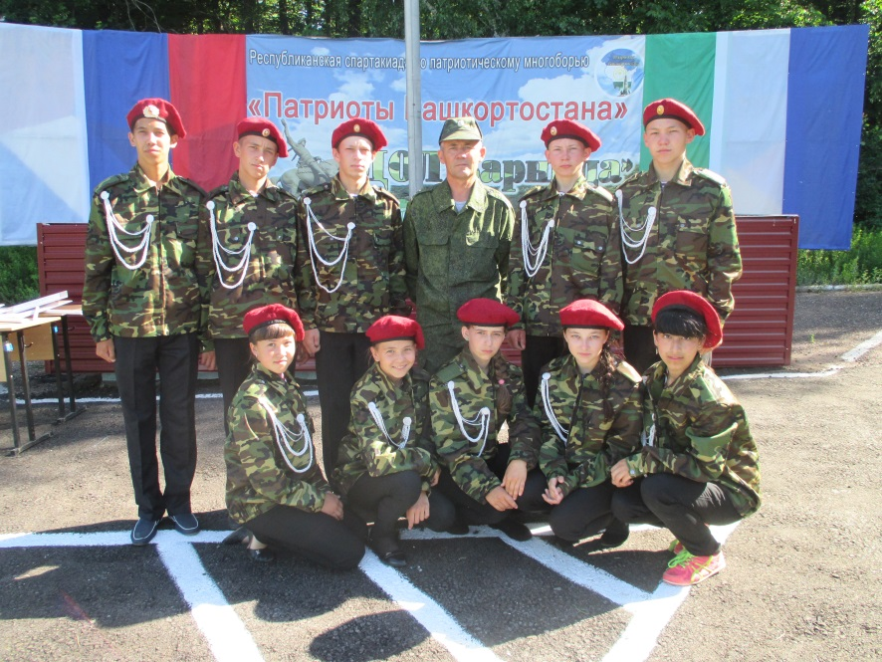 | 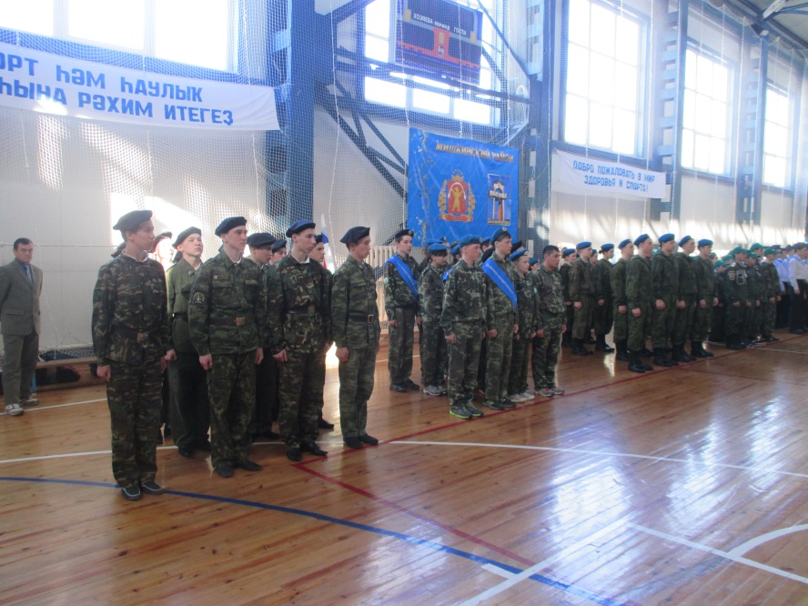
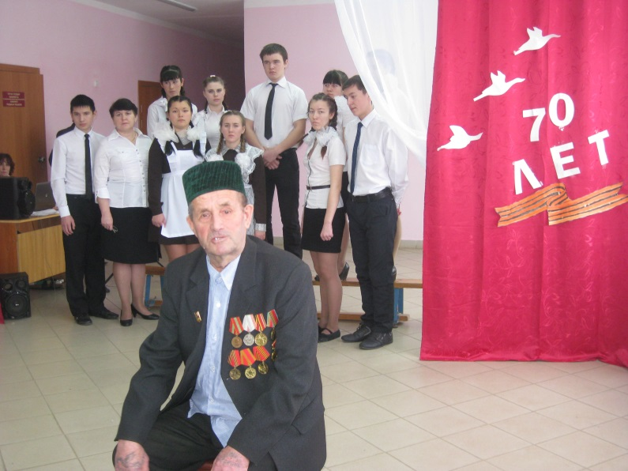 | 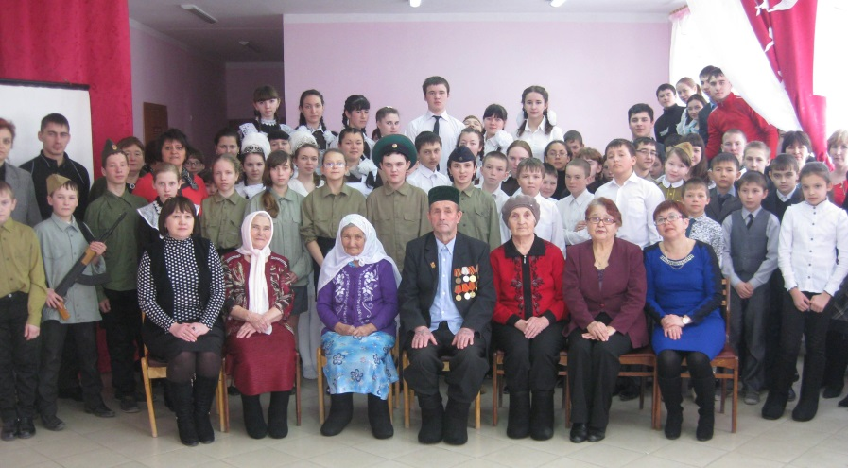
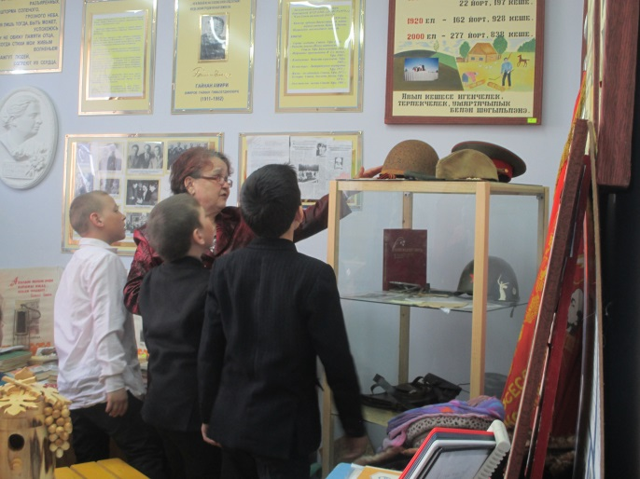 | 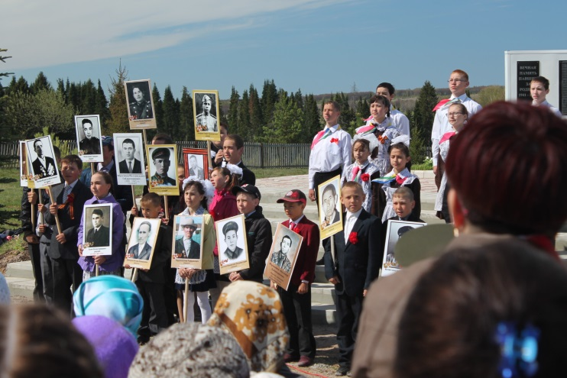
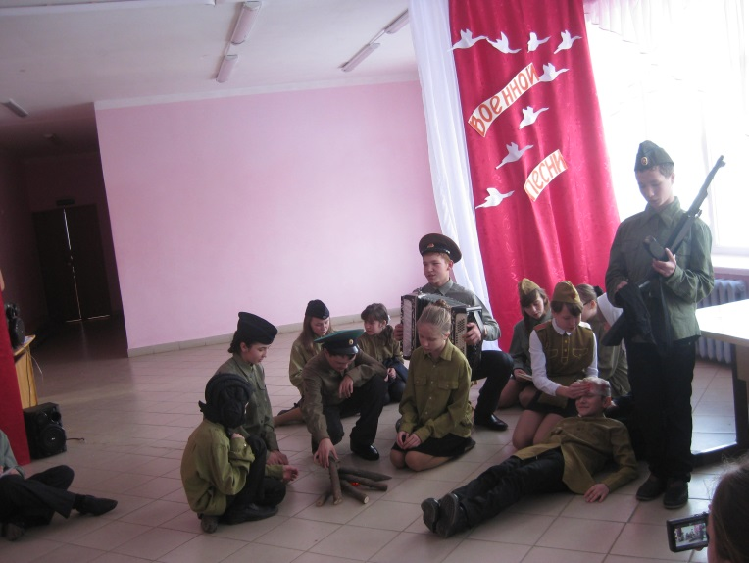 | 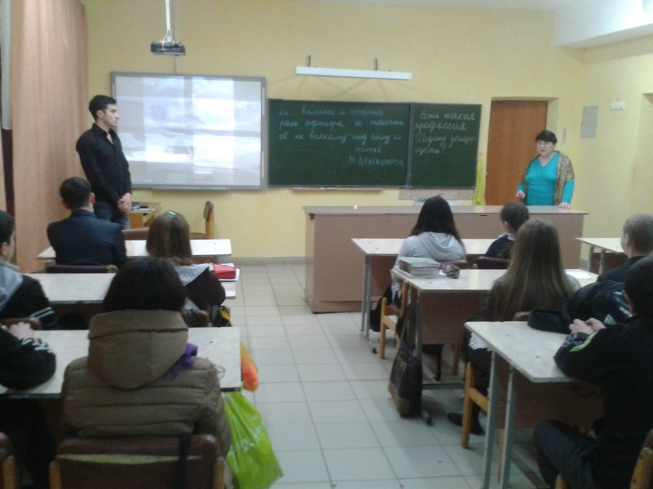
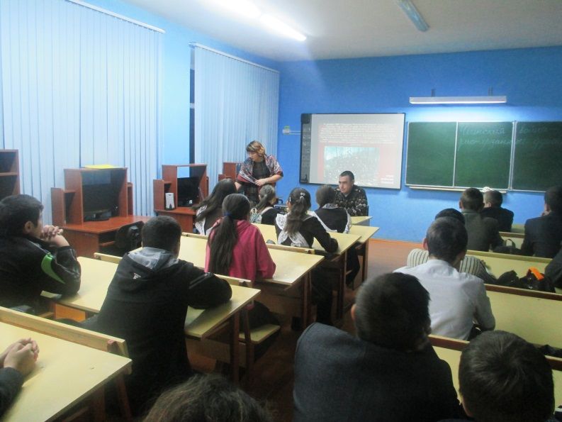 | 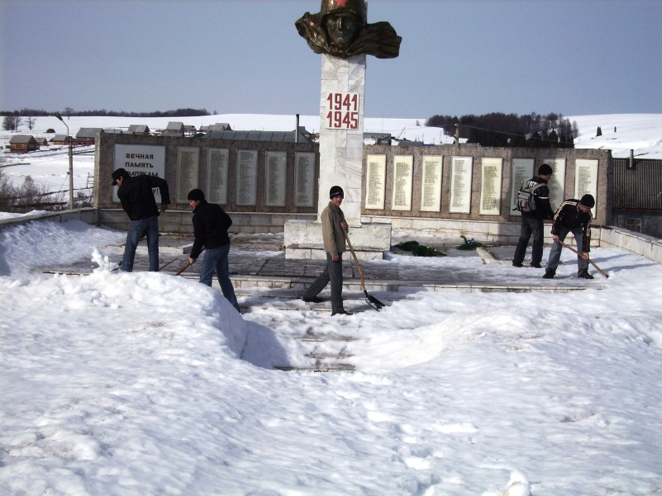
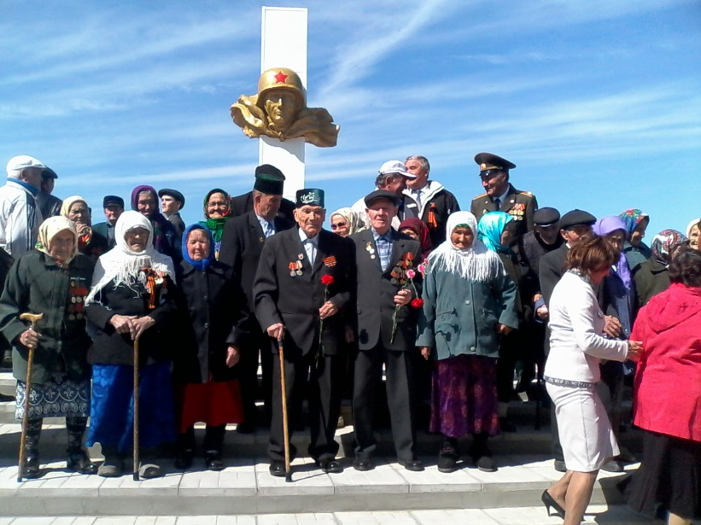 | 